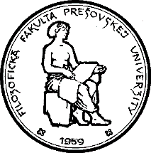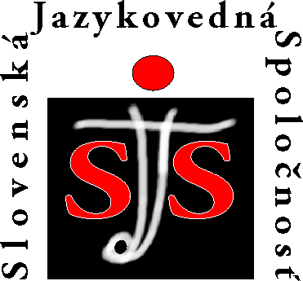

Prešovská univerzita v Prešove

Filozofická fakulta

Inštitút slovakistiky a mediálnych štúdií

Slovenská jazykovedná spoločnosť pri Jazykovednom ústave Ľudovíta Štúra Slovenskej akadémie vied – pobočka v Prešove

Vás srdečne pozývajú na vedecký seminár

**Stretnutie so štýlom**

Seminár sa bude konať v Prešove

**28. – 29. júna 2022**.

**Privítame príspevky o štýle uplatňujúcom sa v rôznych komunikačných sférach, resp. oblastiach verbálnej a neverbálnej komunikácie   
(jazyk, literatúra, preklad, umenie, filozofia, história, šport...).**

Príspevky z vedeckého seminára vyjdú v recenzovanej elektronickej publikácii.

Seminár sa bude realizovať prezenčne. V prípade zhoršenia epidemiologickej situácie bude prebiehať online formou.

### Prihlášky prosíme poslať najneskôr 15. mája 2022 na adresu styl.unipo@gmail.com.

|  |  |
| --- | --- |
| Meno, priezvisko, tituly |  |
| Pracovisko |  |
| Názov príspevku |  |
| e-mailová adresa |  |
| Krátka anotácia (5 riadkov) | |

Termín odovzdania príspevkov v písomnej podobe: **31. august 2022**

**Účasť na seminári je bez konferenčného poplatku.**

Tešíme sa na Vás.

**Za organizačný výbor:**

prof. PhDr. Daniela Slančová, CSc.

Kontaktné osoby:

Mgr. Martina Bodnárová, PhD.

Mgr. Stanislava Spáčilová, PhD.